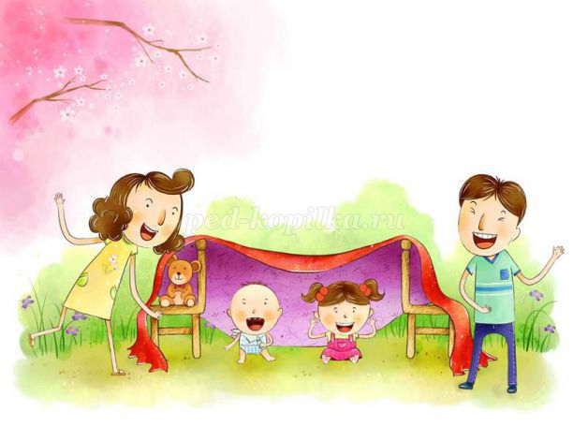



«Игра — это огромное светлое окно, через которое в духовный мир ребенка вливается живительный поток представлений, понятий об окружающем мире. Игра — это искра, зажигающая огонек пытливости и любознательности». В. А. Сухомлинский

Детство – это не только самая счастливая и беззаботная пора в жизни человека, это пора становления будущей личности. Поэтому так важны для ребенка умные, полезные игры, которые развивают, воспитывают и приучают к здоровому образу жизни. Игра – это ведущий вид деятельности ребенка. В игре развиваются все психические процессы (память, мышление, творческие способности и т.д.). Огромное влияние игра оказывает на умственное развитие, речевое развитие, физическое развитие. То есть, игра способствует гармоничному развитию личности ребенка.
Для любого ребенка игра – способ познания мира и своего места в этом мире. Именно в игре ребенок растет и развивается как личность, приобретает навыки общения и поведения в обществе. И с самых ранних лет жизни надо ставить ребенка в такие условия, чтобы он как можно больше играл. И задача взрослых не только не мешать играм ребенка, но и создавать развивающую игровую среду, учить ребенка играть в самые разные игры.
Казалось бы, что интересного может быть в привычном до мелочей доме, однако при определенном энтузиазме можно превратить домашние игры в самые увлекательные и желанные для вашего малыша. Итак, во что можно поиграть дома?

Игры нашего детства.

«Горячо – Холодно»

Самая распространенная и очень интересная игра, когда один участник прячет определенный предмет в доме, а второй его ищет, руководствуясь подсказками. Направлять можно по мере удаления или приближения к объекту, говоря «холодно» или «горячо» соответственно. Задействуйте свои актерские способности, придав словам «прохладно» и «ты не замерз?» нужную интонацию. Еще более интересной станет игра, если спрятать не только сам предмет, но и подсказки. Сначала находится первая подсказка, где может быть рисунок или указатель верного направления, затем вторая и т.д. Попробуйте так же спрятать сюрприз – ребенок будет в восторге!



«Крокодил»

Особенно интересно, если участвуют несколько человек. Загадывается слово, а затем разыгрывается пантомима с целью донести до участников его смысл. Одним из вариантов игры является словесное представление загаданного предмета и его применения без прямого указания нужного слова.

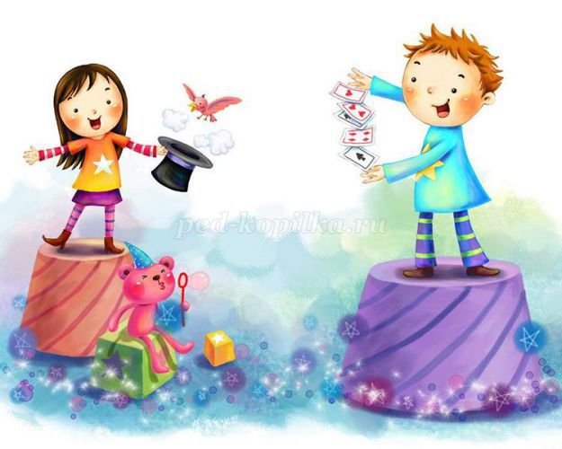

Игры на внимание, развитие воображения, фантазии.

«Историческое путешествие»

Разместите по квартире разные предметы и дайте им определенные названия. Например, миска – это море, подушка – горы, а большой надувной матрас – пустыня Гоби. Расскажите ребенку историю, где он является главным героем, а затем отправляйтесь в путешествие, проходя дремучие леса в виде ряда стульев и покоряя вершину мягкого Эвереста. В качестве героя-путешественника можно взять машинку или куклу, а также разнообразить игру, нарисовав самую настоящую карту сокровищ с указанием нужного маршрута.

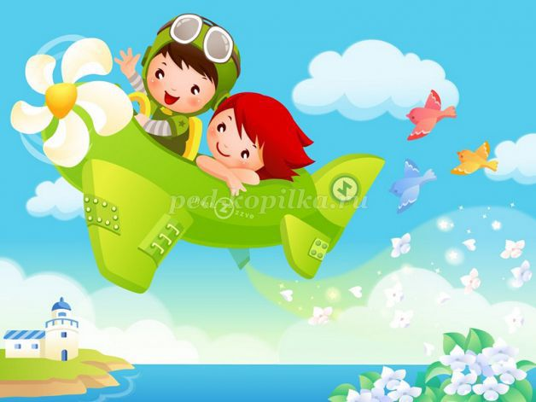

Ролевые игры.

«Дочки-матери наоборот»

Дети обожают ролевые игры. Они обыгрывают ситуации, взятые из жизни, что имеет и познавательный и развивающий характер. Но есть небольшие различия в восприятии ролевой игры в раннем и в дошкольном возрасте.
Ребенок в раннем возрасте просто копирует поведение взрослого и для него ролевая игра — это большей мерой действие, а не сама роль, как такова. Игрушки же — лишь вещи, заменяющие те, которые используют взрослые. Поэтому, если Вы будете играть с ребенком во врача, то не требуйте от него, слишком многого. Он будет Вас проверять, лечить, но вживаться в роль он, ни в коем случае не будет. Если же ребенок старше, то действия для него уже не будут столь важны. Главное — распределить роли и прожить то, с чем сталкиваются ежедневно взрослые.
Отличная ролевая игра для детей любого возраста — «дочки-матери» наоборот. Вы должны будете сыграть дочку или сына, а Ваше чадо — родителя. Это отличная возможность для вас побывать на месте друг друга. Вы можете капризничать и баловаться. Ребенок же в свою очередь узнает, что Вы чувствуете, когда он сам не слушается. Таким образом, дети будут лучше Вас понимать, а возможно у них еще и появится интерес к домашним делам!

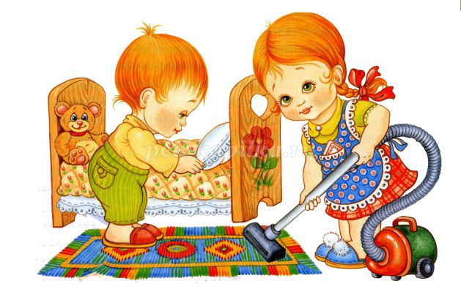

Игра на развитие творческих способностей, мелкой моторики.

«Сделай красоту!»

Выдайте ребенку различные предметы (пуговицы, ракушки, лоскуты, оберточную бумагу, пенопласт, бусины, картон, клей, пластилин), предложите создать из всего этого что-то очень красивое. Не вмешивайтесь в работу: ни советов, ни идей. Помогайте лишь крепить, держать, вырезать, сгибать.

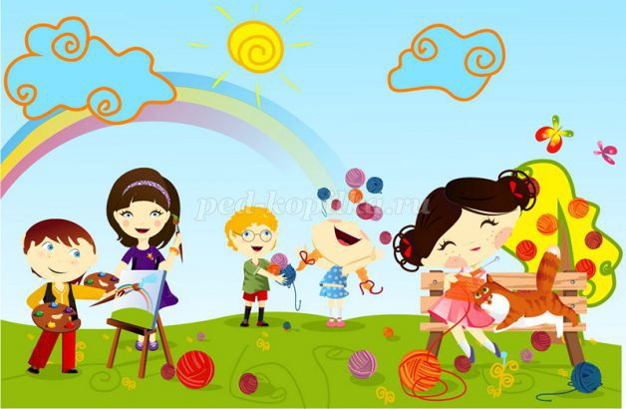

Игры на развитие внимания, сообразительности.

«Птица - не птица»
Веселая игра на внимание и знание птиц.
Взрослый читает стишки. Задача детей - внимательно слушать и, если прозвучит слово, обозначающее не птицу, подать сигнал - топать или хлопать. Обязательно спросите ребенка, что неправильно. Уточните: «А муха - это кто?"
Прилетели птицы:
Голуби, синицы,
Мухи и стрижи.
Прилетели птицы:
Голуби, синицы,
Аисты, вороны,
Галки, макароны.
Прилетели птицы:
Голуби, синицы,
Лебеди, куницы,
Галки и стрижи,
Чайки и моржи.
Прилетели птицы:
Голуби, синицы,
Чайки, пеликаны,
Майки и орланы.
Прилетали птицы:
Голуби, синицы,
Цапли, соловьи,
Окуни и воробьи.
Прилетели птицы:
Голуби, синицы,
Утки, гуси, совы,
Ласточки, коровы.
Прилетели птицы:
Голуби, синицы,
Палки и стрижи,
Бабочки, чижи,
Аисты, кукушки,
даже совы-сплюшки,
лебеди и утки –
и спасибо шутке!

Игра «Третий лишний»

В этой игре дети учатся классифицировать предметы по признакам, заданным в условиях.
Детям 3-5 лет условия более простые.
Например: Взрослый говорит три слова - сова, ворона, лиса. Ребенок должен быстро в уме проанализировать эти три слова и определить, что все три слова относятся к живой природе, однако, сова и ворона - птицы, а лиса - нет. Следовательно, лиса здесь лишняя.
Еще примеры для младших дошкольников:
- молоко, сок, хлеб
- все три слова означают съедобное.
Но молоко и сок -пьют, а хлеб кушают.
- машина, лошадь, трамвай;
- шапка, платок, сапоги;
- роза, береза, ёлка.
Для детей 5-7 лет задания усложняются:
- дождь, снег, река;
- врач, турист, шофер;
- тень, солнце, планета;
- мороз, вьюга, январь;
- камень, глина, стекло;
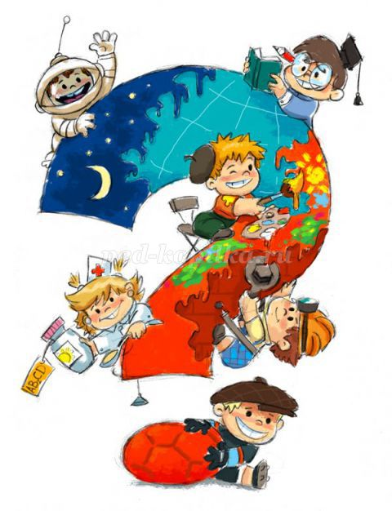
- дверь, ковер, окно;
- море, река, бассейн.

Несколько рекомендаций, как играть с Вашим ребёнком:

1. Играя с ребенком, опуститесь рядом с ним, чтобы вы были с ним на одном уровне. Тем самым вы показываете, что в игре вы на равных.
2. Подберите для игры яркие красивые игрушки. Их не должно быть слишком много, иначе детское внимание будет рассеиваться.
3. Покупая новую игрушку, обязательно покажите, как ребенку в нее играть. Не умея в нее играть, малыш быстро утратит к подарку интерес.
4. Свое участие в игре необходимо постепенно сокращать. Это даёт ребенку возможность проявить свою активность.
5. Все ваши действия должны быть озвучены. Игра не должна проходить в тишине. Новые звуки, слова, жесты стимулируют ребенка к активной речи.
6. Лучше всего выделить специальное время в режиме дня именно для игр. В это время малыш не должен хотеть спать или есть, быть чем-то расстроенным.
7. Повторяйте игры. Ребёнок начинает фантазировать только тогда, когда игра уже хорошо усвоена. А чтобы поднадоевшая игра вновь стала интересной ребенку, можно поменять героев или предметы, а можно изменить последовательность.
Если мама не будет играть вместе с малышом с раннего детства, он не только не научится самостоятельно придумывать и воплощать игру в дошкольном возрасте, он не научиться быть активным и творческим исследователем мира и членом общества. А ведь игра - активизирует познавательную активность ребенка, развивает его мышление и интеллект.

Можно еще долго говорить о разных играх, но главное для Вас — прислушиваться к интересам и потребностям своего ребенка, понимать, что ему уже интересно, а к чему его еще стоит приобщить. И тогда, поверьте, Вы будете для него отличным родителем и прекрасным другом! А что еще нужно?..

